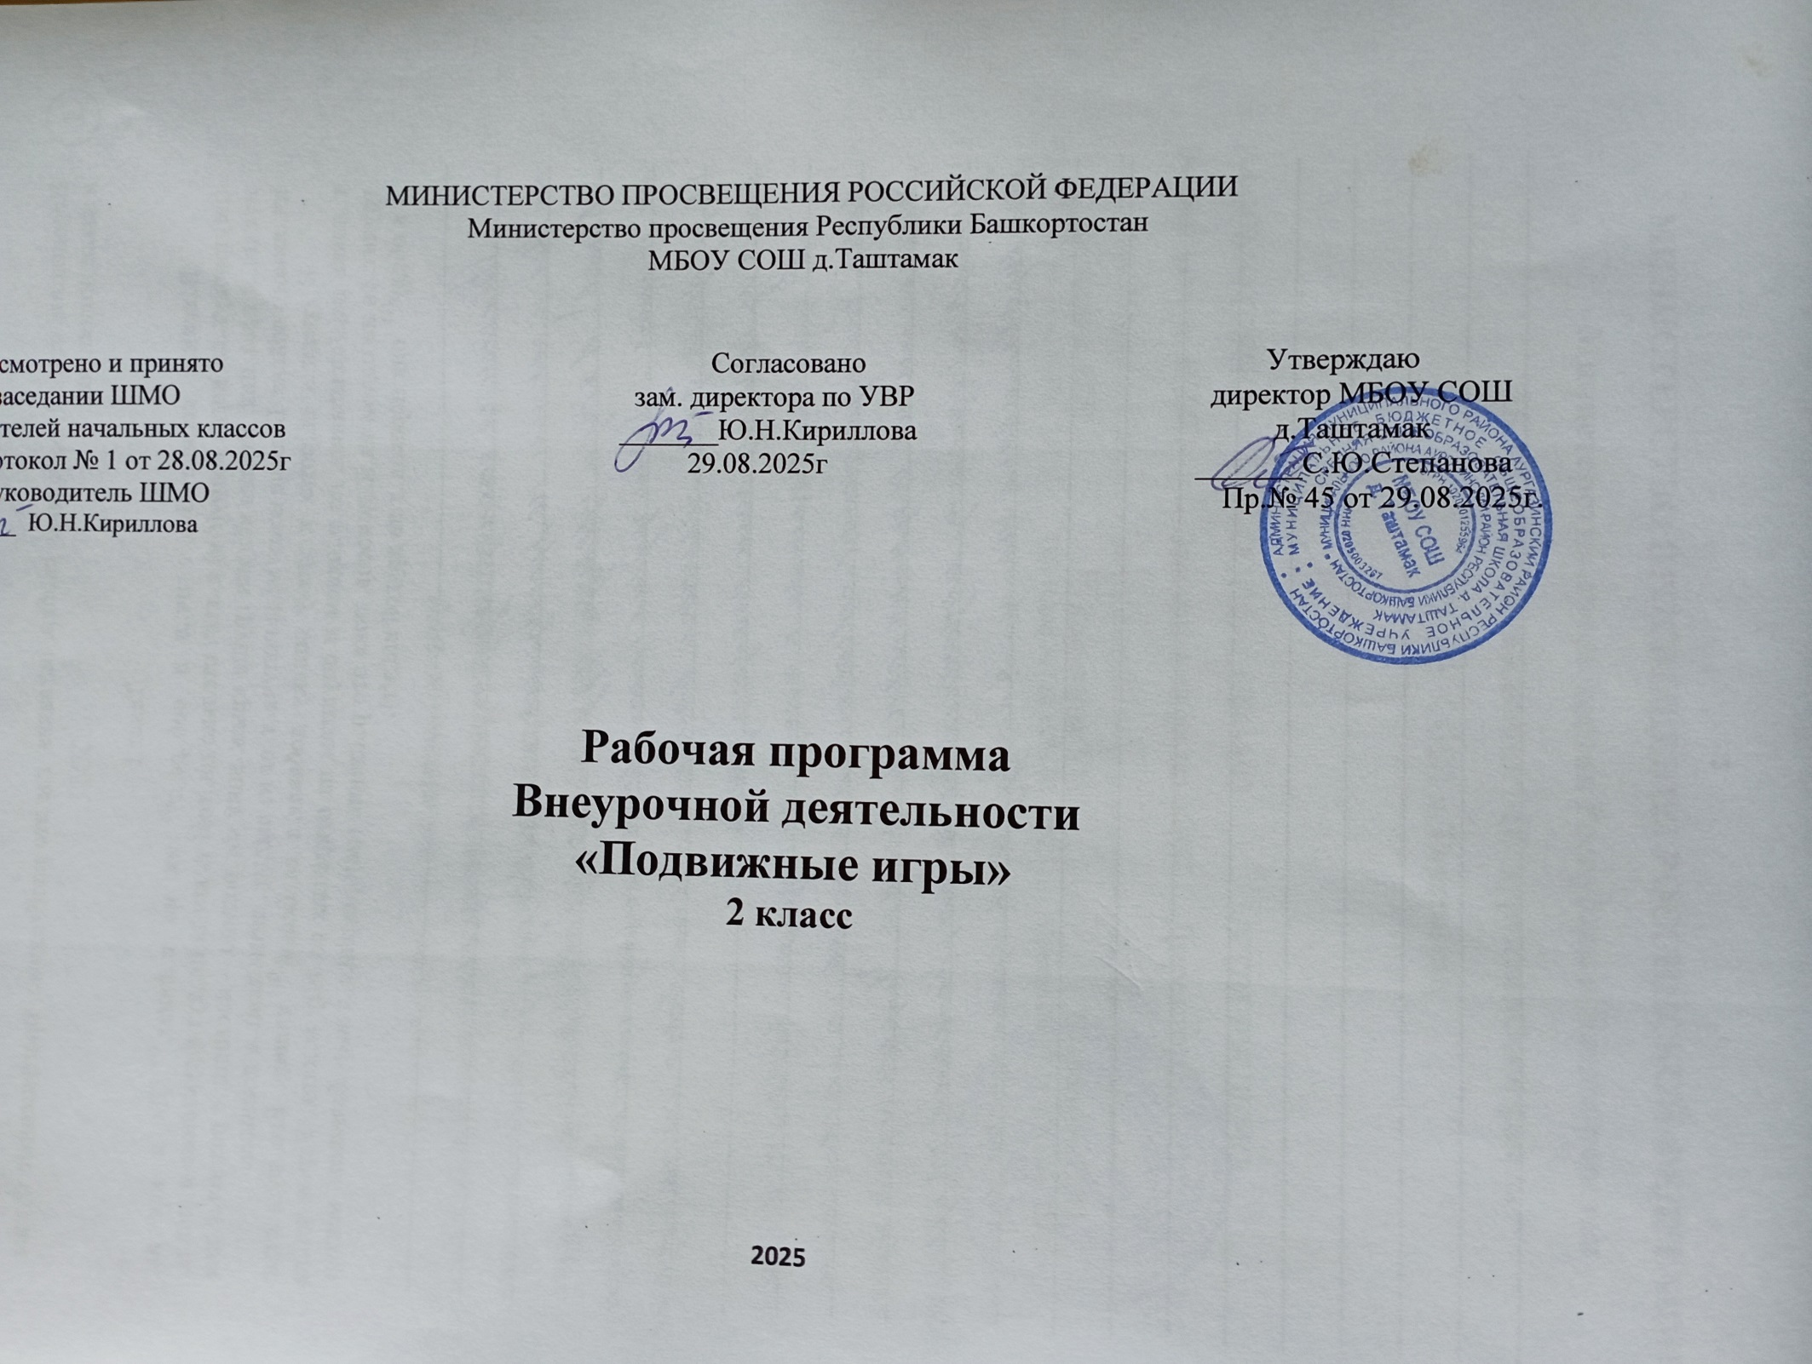
МИНИСТЕРСТВО ПРОСВЕЩЕНИЯ РОССИЙСКОЙ ФЕДЕРАЦИИ
‌Министерство просвещения Республики Башкортостан‌‌
МБОУ СОШ д.Таштамак

Рассмотрено и принято Согласовано Утверждаю
на заседании ШМО зам. директора по УВР директор МБОУ СОШ
учителей начальных классов _______Ю.Н.Кириллова д.Таштамак
Протокол № 1 от 28.08.2025г 29.08.2025г _______С.Ю.Степанова
Руководитель ШМО Пр.№ 45 от 29.08.2025г.
_____ Ю.Н.Кириллова

Рабочая программа
Внеурочной деятельности
«Подвижные игры»
2 класс

2025

пояснительная записка

Программа рассчитана на детей младшего школьного возраста. В 2 классе ведётся 0,5часа в неделю, всего 17 часов.
Подвижная игра – естественный спутник жизни ребёнка, источник радостных эмоций, обладающий великой воспитательной силой.
Подвижные игры являются одним из традиционных средств педагогики. Испокон веков в играх ярко отражается образ жизни людей, их быт, труд, представление о чести, смелости, мужестве, желание обладать силой, ловкостью, выносливостью, быстротой и красотой движений. Проявлять смекалку, выдержку, творческую выдумку, находчивость, волю, стремление к победе.
Подвижные игры являются частью патриотического, эстетического и физического воспитания детей. У них формируются устойчивое, заинтересованное, уважительное отношение к культуре родной страны, создаются эмоционально положительная основа для развития патриотических чувств: любви к Родине, её культуре и наследию. Это один из главных и основополагающих факторов детского физического развития. Они нравятся практически всем дошкольникам без исключения, так как способствуют совершенствованию двигательной координации, мышечной активности, физического равновесия, а также развитию силы, подвижности, ловкости, активности и быстроты реакций. Более того, все подвижные игры имеют занимательный характер, тем самым настраивая ребёнка на позитивное восприятие мира, на получение положительных эмоций.
По содержанию все подвижные игры классически лаконичны, выразительны и доступны детям.
Игра как средство воспитания.
Развитие подвижных игр в воспитательных целях связано с образом жизни людей. В играх отражаются особенности психического склада народностей, идеология, воспитание, уровень культуры и достижения науки. Кроме того, некоторые игры приобретают определённый оттенок в зависимости от географических и климатических условий.
Игра в жизни ребёнка.
Игры предшествуют трудовой деятельности ребёнка. Он начинает играть до того, как научиться выполнять хотя бы простейшие трудовые процессы.
Таким образом, игровая деятельность не является врождённой способностью. с свойственной младенцу с первых дней его существования. Предпосылками игровой деятельности в онтогенезе служат рефлексы. Двигательная игровая деятельность возникает в жизни ребёнка условно - рефлекторным путём, при тесной взаимосвязи первой и второй сигнальных систем. Она формируется и развивается в результате общения ребёнка с внешним миром. При этом большое значение имеет воспитание как организованный педагогический процесс.
Оздоровительное значение подвижных игр.
Правильно организованные подвижные игры должны оказывать благотворное влияние на рост, развитие и укрепление костно-связочного аппарата, мышечной системы. На формирование правильной осанки детей. Благодаря этому большое значение приобретают подвижные игры, вовлекающие в разнообразную, преимущественно динамическую, работу различные крупные и мелкие мышцы тела.
Цель программы: сформировать у младших школьников мотивацию сохранения и приумножения здоровья средством подвижной игры.
Задачи: - сформировать у младших школьников начальное представление о «культуре движений»;
- выработать потребность в систематических занятиях физическими упражнениями и подвижных играх;
- учить младших школьников сознательному применению физических упражнений, подвижных игр в целях самоорганизации отдыха, повышения работоспособности и укрепления здоровья;
-развивать умения ориентироваться в пространстве;
- развивать познавательный интерес, воображение, память, мышление, речь;
-создавать условия для проявления чувства коллективизма;
- развивать активность и самостоятельность;
-обучение жизненно важным двигательным навыкам и умениям,
применению их в различных по сложности условиях.
При проведении занятий можно выделить два направления:
оздоровительная направленность, обеспечивающая наряду с укреплением здоровья активный отдых, восстановление или поддержание на оптимальном уровне умственной работоспособности;
повышение двигательной подготовленности учащихся, отвечающей требованиям учебной программы.
«Подвижные игры» — это еженедельные занятия физическимиупражнениямина открытом воздухе, которые проводятся внеурочное время. Это активный отдых, который снимает утомление, вызванное учебной деятельностью, и способствует повышению двигательной активности школьников. Занятия, проводимые на открытом воздухе, имеют оздоровительную ценность.
Ожидаемый результат:
-у выпускника начальной школы выработана потребность к систематическим занятиям физическими упражнениями и подвижными играми;
- сформировано начальное представление о культуре движении; - младший школьник сознательно применяет физические упражнения для повышения работоспособности, организации отдыха и укрепления здоровья;
-обобщение и углубление знаний об истории, культуре народных игр;
- умение работать в коллективе.
Содержание программы
Формирование системы элементарных знаний о ЗОЖ (включается во все занятия).
Значение ЗОЖ. Средства, способствующие физическому, духовному и социальному здоровью: режим дня, личная гигиена, физические упражнения, отказ от вредных привычек, самостоятельные занятия физической культурой и спортом.
Правила игр, соревнований, места занятий, инвентарь (включается во все занятия).
Правила проведения игр и соревнований. Определение допустимого риска и правил безопасности в различных местах занятий: спортивная площадка, спортивный зал. Оборудование и инвентарь для занятий различными видами спорта.
Подвижные игры.
«Белые медведи», «Совушка», «Удочка», «Дедушка», «Хвостики», «Ниточка и иголочка», «Охотники и утки», «Караси и щука» и др.
Спортивные игры.
Стойка баскетболиста, ведение мяча, передача и ловля мяча, бросок мяча снизу и от груди.

Требования к знаниям, умениям, навыкам в 1-4 классе:
Иметь представление о двигательном режиме четвероклассника;
Знать :
-причины нарушения осанки, появления нарушения зрения, плоскостопия;
-правила и уметь организовать подвижные игры (1-4);
-не менее двух комплектов упражнений на развитие силы, быстроты, выносливости, ловкости, гибкости.
Уметь:
-оценивать свою двигательную активность, выявлять причины нарушения и корректировать её;
-выполнять правила игры.
Демонстрировать позитивное отношение к участникам игры.

Календарно - тематическое планирование для 2 класса

№ | Тема занятий | Кол-во часов | Сроки проведения | Дата проведения по факту
1. | Правила ТБ при проведении подвижных игр. Способы деления на команды.  Комплекс ОРУ в движении. Стойка баскетболиста | 1
2. | Комплекс ОРУ с предметами. Игра «Городок». Игра «Воробушки и кот». Игра «Пятнашки маршем». | 1
3. | Комплекс ОРУ на месте. Ведение мяча на месте | 1
4. | Комплекс ОРУ с предметами . Ведение мяча в движении. Игра «Караси и щуки». Игра «Игра «Без пары». | 1
5. | Правила безопасного поведения с мячом в местах проведения подвижных игр. Инструктаж по ТБ. Способы передачи мяча; переброска мячей друг другу в шеренгах.  Комплекс ОРУ с малыми мячами.Ведение мяча в движении. Игра «Мяч в центре». Игра «Мяч среднему». Игра "Головой, ногой через сетку". | 1
6. | Комплекс ОРУ с большими мячами.Ведение мяча в змейкой. Игра «Мяч – соседу». Игра «Охотники». | 1
7. | Комплекс ОРУ с набивными мячами. Передача и ловля мяча. Игра «Отгадай, кто бросил» | 1
8. | Комплекс ОРУ с мячами. Передача и ловля мяча. Игра «Подвижная цель».  Игра «Мяч в центре». | 1
9. | Комплекс ОРУ с набивными мячами. Передача и ловля мяча. Игра "Мяч капитану", "Пионербол". Игра "Головой, ногой через сетку". | 1
10. | Комплекс ОРУ с набивными мячами. Передача и ловля мяча. Игра "Мяч в кольцо", "Пионербол". | 1
11. | Комплекс ОРУ с набивными мячами. Передача и ловля мяча. Игра "Мяч в кольцо", "Пионербол". | 1
12. | Правила безопасного поведения в местах проведения подвижных игр.  Профилактика детского травматизма.  Комплекс ОРУ. Ловля мяча. Игра «Туда- обратно». Игра «Зайцы в огороде». | 1
13. | Комплекс ОРУ. «Огонь с четырёх сторон» | 1
14. | Правила безопасного поведения в местах проведения подвижных игр. Инструктаж по ТБ. Комплекс ОРУ. «Огонь с четырёх сторон» с элементами баскетбола | 1
15. | Комплекс ОРУ. Пионербол | 1
16. | Комплекс ОРУ. Пионербол | 1
17. | Комплекс ОРУ. Пионербол | 1
18. | Комплекс ОРУ на месте. Игра «Садовник». Игра «Наблюдатели». Игра "Городки". | 1
19. | Комплекс ОРУ. «Огонь с четырёх сторон» | 1
20. | Комплекс ОРУ. Пионербол | 1
21. | Комплекс ОРУ. Пионербол | 1
22. | Комплекс ОРУ. Пионербол | 1
23. | Комплекс ОРУ. Пионербол | 1
24. | Комплекс ОРУ. Броски мяча в корзину снизу | 1
25. | Комплекс ОРУ. Броски мяча в корзину снизу | 1
26. | Комплекс ОРУ. Броски мяча в корзину от груди | 1
27. | Комплекс ОРУ. Броски мяча в корзину от груди | 1
28. | Комплекс ОРУ. Передача мяча в стенку | 1
29. | Комплекс ОРУ. Передача мяча в стенку | 1
30. | Правила безопасного поведения при проведении эстафет. Инструктаж по ТБ.  Способы деления на команды. Повторение считалок.  Эстафеты «Ходьба по начерченной линии», с доставанием подвижного мяча, «Кто первый?», эстафета парами. | 1
31. | Эстафеты «Ходьба по начерченной линии», с доставанием подвижного мяча, «Кто первый?», эстафета парами. | 1
32. | Эстафета с лазанием и перелезанием, линейная с прыжками, с бегом вокруг гимнастической скамейки, «веревочка под ногами». | 1
33. | Эстафета с предметами (скакалки, мячи, обручи). | 1
34. | Эстафета с предметами (скакалки, мячи, обручи). | 1

Методическое обеспечение.

- «Справочник учителя физической культуры», П.А.Киселев, С.Б.Киселева; - Волгоград: «Учитель»,2008.
- «Двигательные игры, тренинги и уроки здоровья 1-5 классы», Н.И.Дереклеева; Москва: «ВАКО»,2007.
- «Подвижные игры 1-4 классы», А.Ю.Патрикеев; Москва: «ВАКО»,2007.
- «Зимние подвижные игры 1-4 классы», А.Ю.Патрикеев; Москва: «ВАКО»,2009.
- «Дружить со спортом и игрой», Г.П.Попова; Волгоград: «Учитель»,2008.
- «Физкультура в начальной школе», Г.П.Болонов; Москва: «ТЦ Сфера»,2005.
- Жуков М.Н. «Подвижные игры»: Учеб. для студ. пед. вузов. — М.: Издательский центр «Академия», 2000. — 160 с

